**2021年春季学期汕大路口文明交通志愿服务注意事项**

一、物资领取流程

1.请志愿者执勤前先到校卫队（校训碑旁边，如下的建筑）领取志愿者物资，每个人均须着穿志愿者马甲（黄绿色），带帽子和袖章，并持指挥棒。

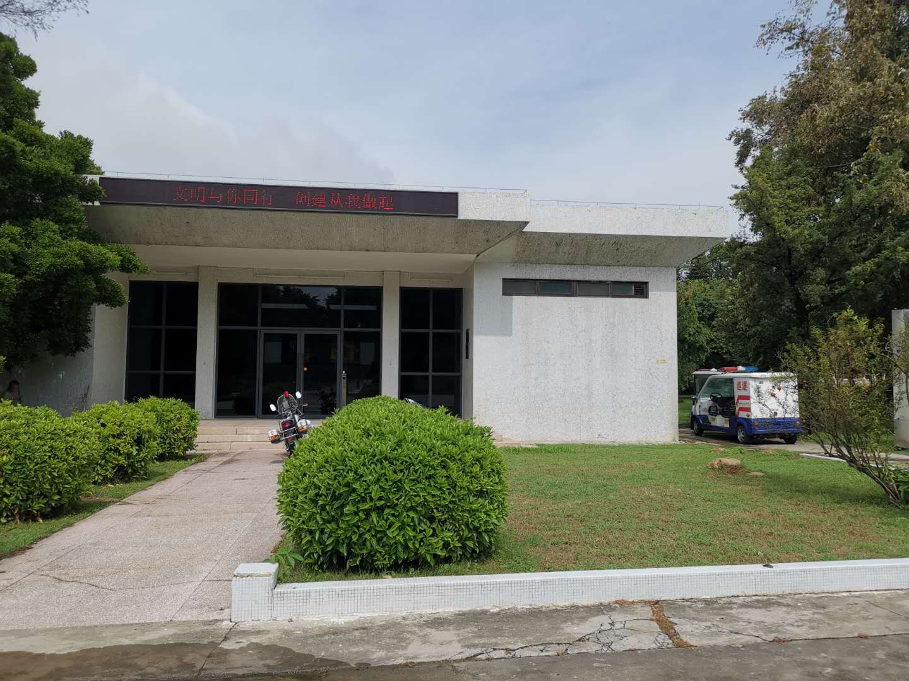

（门如果没有开，可按门铃，校卫队有人值班）

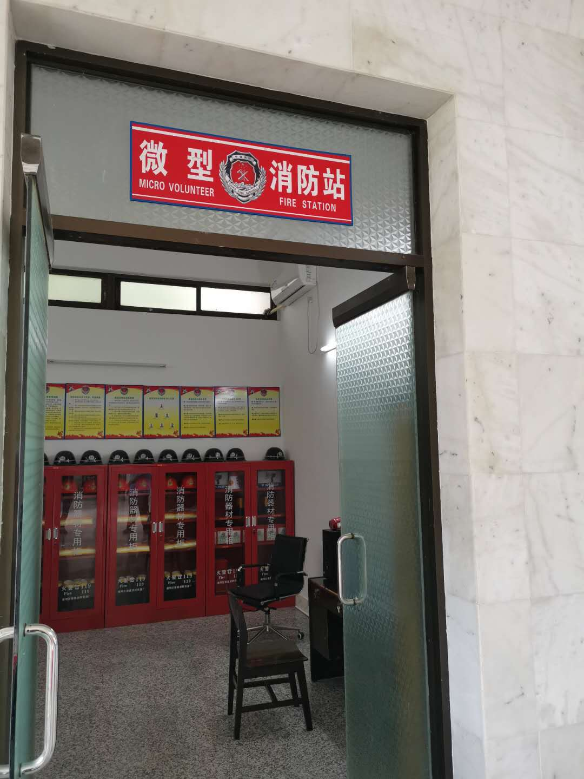

（进门后左转有一微型消防站，物资放在该房间的角落）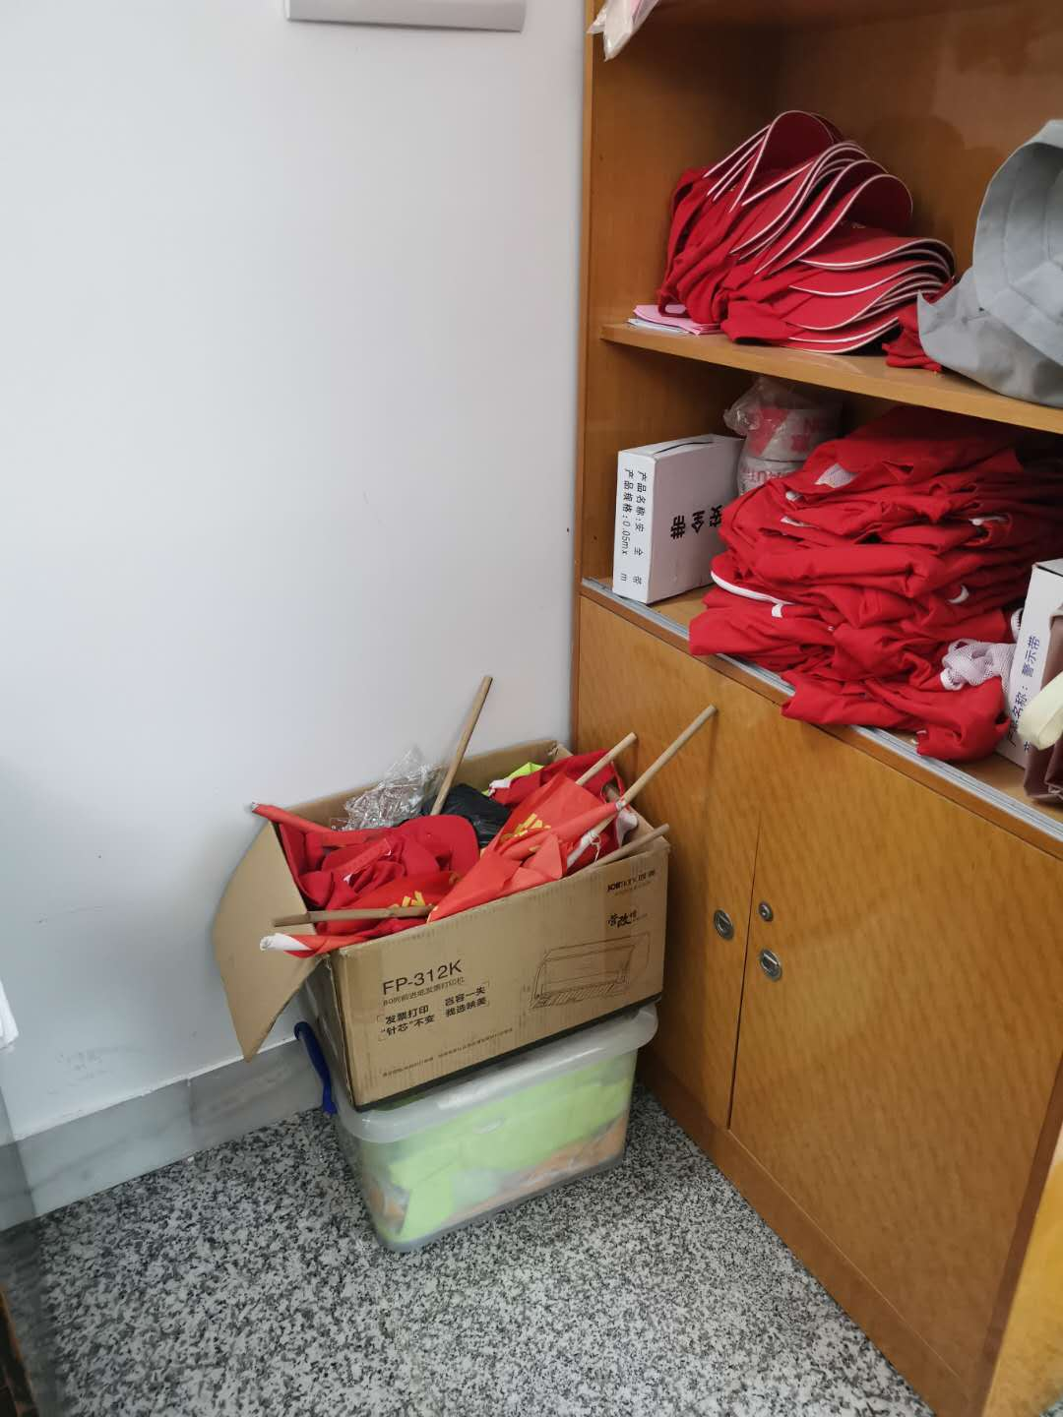

（物资领取点，请执勤结束后放回原位）

2.志愿者执勤过程，请认真负责，不要在执勤过程中看手机，主动积极地引导路人遵守交通规则。如果有什么突发情况，可联系现场的交警同志。（汕大路口负责的交警是刘炎雄警官，13502952722）

附：志愿者执勤图片

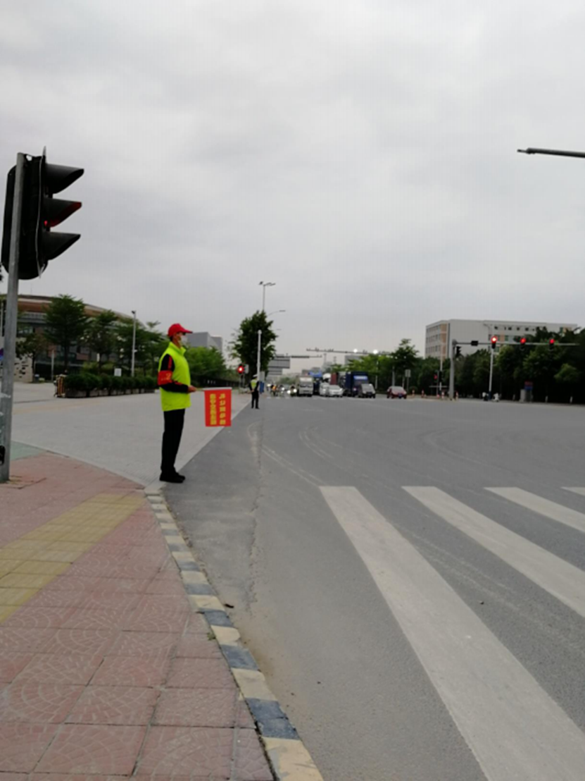

二、志愿服务时长记录指引

已成功注册i志愿账号用户：

1. 活动报名

请用手机点击链接进行活动报名：

<https://wxcs.gdzyz.cn/mission/mission/missionDetails.do?missionId=4019701>

活动页面参考如下：

点击“我要报名”进行报名。

若系统显示未登陆账号，请按页面指引进行账号登陆。登陆成功后，再点击链接进行报名。

1. 报名成功后，等待活动管理员进行录用审核，录用成功后，系统会短信 通知结果（若工作即将开始而未录用，请短信或电话联系范梦娟同学： 18300648204）。
2. 活动记录（签到、签退）

签到：录用成功后，请志愿者在工作开始前5分钟扫描二维码进行活动签到。二维码见下：

签退：请志愿者在工作结束后10-15分钟内扫描二维码进行活动签退。二维码见下：

1. 成功签退即可，系统将自动记录志愿服务时长。

未成功注册i志愿账号用户：

若志愿者未注册i志愿账号，请点击下方链接，按照推文指引进行账号注册：

<https://mp.weixin.qq.com/s/z6rpZCj4zuuN6bRm8XzXFA>

（推文附有常见问题答疑，可参考。）

完成注册后即可按照以上步骤（已成功注册i志愿账号用户）进行活动报名。

若未被挂靠组织审批，请短信或电话联系范梦娟同学（18300648204）